# 大为innojoy专利搜索引擎系统

# 融汇全球完整、优质、及时数据

1.数据库简介

# 大为innojoy专利搜索引擎系统收录全球105个国家1.49亿+专利数据，69个国家/地区/组织PDF全文， 60+个国家/地区/组织的法律状态，45个国家/地区/组织的代码化全文，38个国家/地区/组织的小语种高品质英文翻译， INPADOC同族专利数据，DOCDB引证数据等。

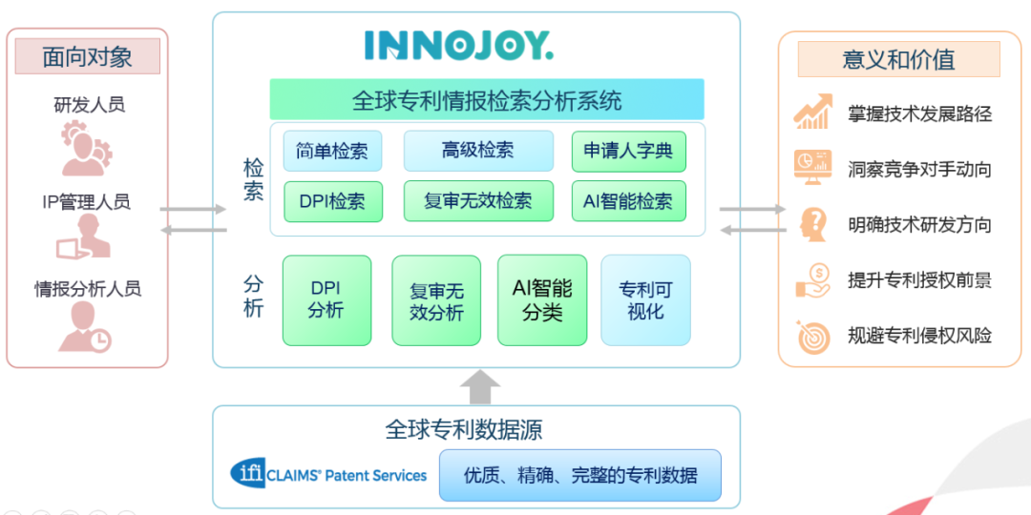

2.我校可用资源

http://www.innojoy.com/search/home.html

数据库同时收录了英国、美国、加拿大、瑞士、德国、欧洲、日本7个国家/地区/组织的期限延长PTE数据（医药领域期限延长时间及药品名称等相关信息）；欧洲电信联盟ETSI标准专利，提供标准内容、标准号、申报日期以及申报公司等信息检索和查看。

3.使用数据库

## 1、多种检索方式

系统提供简单检索、表格检索、DPI检索、Al智能检索、组合检索、号码检索、表达式检索、逻辑检索、复审无效检索、法律检索、图片检索，共十余种检索方式。

### AI智能检索

**基于神经网络的智能算法，让检索对比更加轻松**

基于卷积神经网络的AI智能技术，在千万级的中文/英文专利语料库中构建语义相似模型，让用户以最高的效率获取相关专利文献

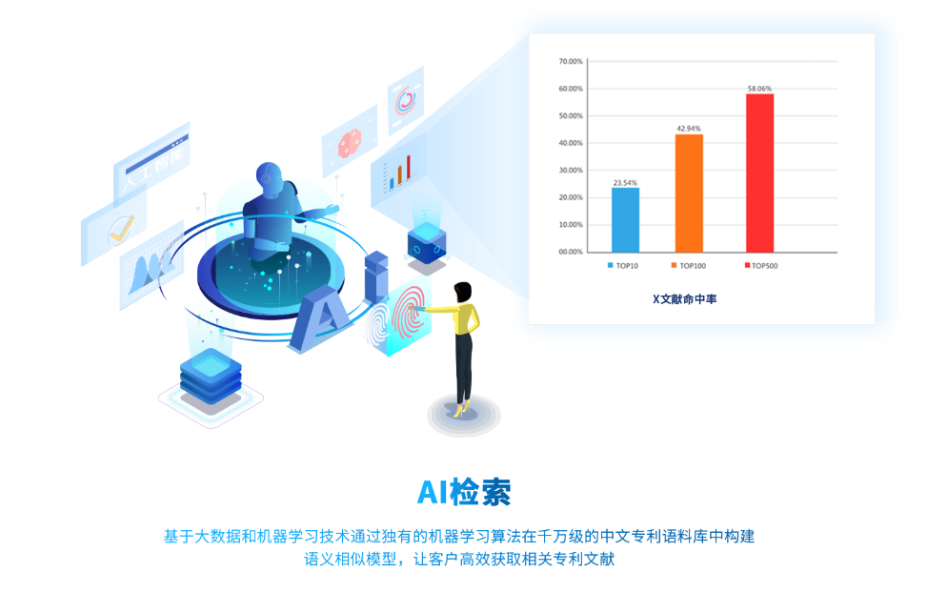

**自然语言智能分析检索专利数据**

支持用户通过自然语言描述技术来检索相关的专利数据

**相关度排序更加便于发掘重点专利**

支持对检索结果通过相关度进行排序功能，根据相关度倒序排列，让结果更贴合用户心意

### 组合检索

**像审查员一样检索，更加专业、精准**

借助视觉效果快速准确的识别依存关系、及时反馈命中结果，提高效率避免失误，答复提升查全、查准率

**检索留痕，追溯历史，有据可查**

编写的检索表达式均可保存以及导出，并提供检索历史功能供用户进行查看

### DPI检索

**细化的价值度指标检索**

可单独对DPI分数、被引证数、布局国家数、同族数、三方专利、无效次数等进行检索

## 2、多样化展示布局

**多种方式的结果展示布局，从各个角度揭示专利特征**

检索结果以三栏式、列表式、首图式、图文式、表格式等方式进行展示，首创三栏集中展示精简信息、详细信息、说明书、法律状态、同族、引证、费用等内容，提升阅读效率

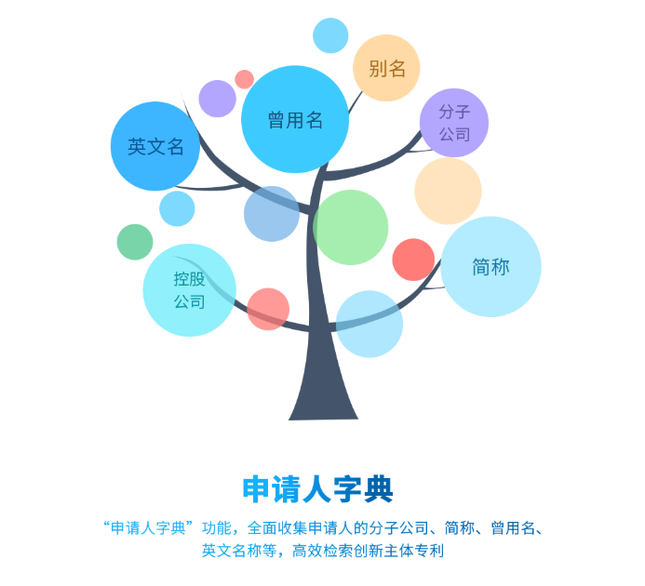

## 3、多维度专利分析

千万级专利在线分析，百余种可视化专利分析模型，一键生成图文并茂的专利分析报告。

### 大为DPI专利指数

**AHP层次分析法，提供客观科学的价值评估算法**

从专利的技术价值、法律价值、战略价值、市场价值、经济价值五个维度构建量化三级指标体系，通过指标标度判断矩阵确定指标间的相对重要程度，建立量化评估模型

包含星级分布、DPI构成、申请人年度星级分布、发明人DPI等分析维度的价值度分析，统览高价值专利的分布情况

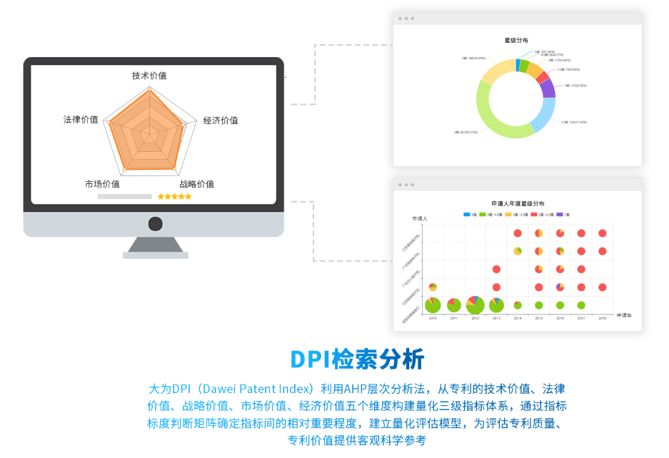



可自主建立优势学科专利专题库，支持协同标引

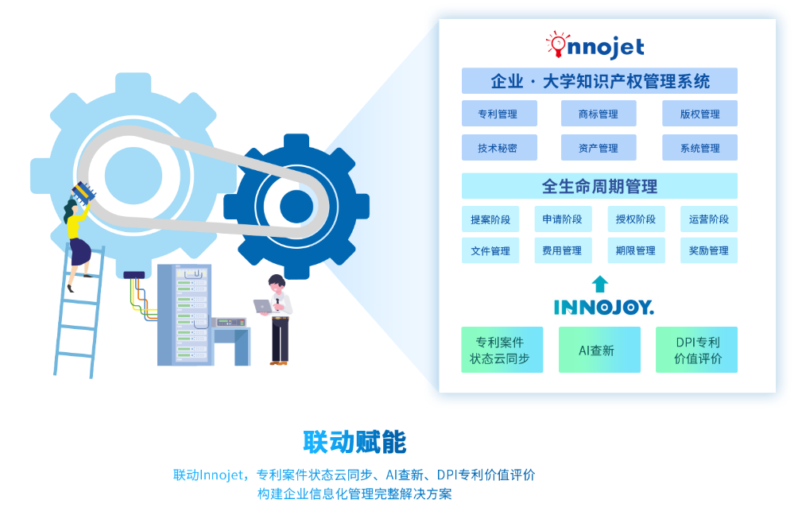

支持与学校知识产权管理系统联动融合

审校：唐唐

组稿：资源建设中心